Stefano Vitale, Biographie.

Stefano Vitale ist 1958 in Padua geboren. In sehr jungen Jahren zieht er nach Los Angeles und nimmt das Studium der Wirtschafts- und Sozialwissenschaften auf. Nach dem Universitätsabschluss widmet er sich seinen echten Interessen und schreibt sich an dem Art College of Design von Pasadena ein. Während seiner Jahre in Kalifornien reist Vitale oft nach Mexiko und nach Mittelamerika, wo er von der Volkskunst dieser Orte stark beeinflusst wird. „Ich habe mehr der Volkskunst vertraut als der offiziellen Kunst – erklärt Vitale. Sie ist absolute Aufrichtigkeit, etwas, was direkt von der Seele auf das Papier, den Stein und das Holz geht; die Volkskunst ist wie die Kunst eines Kindes.“
Er zieht nach New York und seine Karriere als Illustrator nimmt in verschiedensten Bereichen ihren Lauf, vom Verlagswesen bis zur Werbung, und Packaging; nach 15 Jahren kehrt Stefano Vitale nach Italien zurück und lässt sich in Venedig nieder; in der Lagune „fischt“ er Treibholz und verleiht ihm neues Leben; er benutzt es, um auf ihm zu malen.
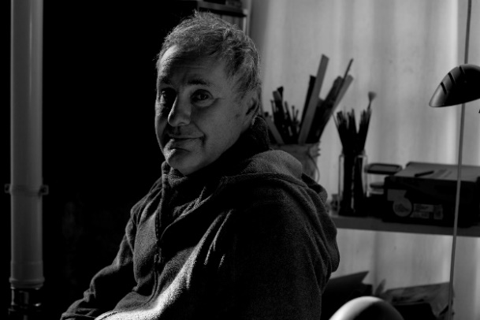
Im Jahre 1994 trifft Vitale Gabriella Anca Rallo, die zusammen mit ihrem Mann Giacomo den Weinbaubetrieb Donnafugata gegründet hatte: Zwischen ihnen entsteht eine professionelle Zusammenarbeit, die sich bald zu einer engen Freundschaft entwickelt. „Gabriella war Gast einer meiner Nachbarn – erzählt Vitale – sie kam in mein Atelier, um sich umzuschauen und sah meine Illustrationen; wir hatten uns gerade erst kennen gelernt und plötzlich sagt sie zu mir <Würdest du mir ein Etikett für unseren Wein machen? Warum probierst du es nicht.> Gabriella hatte Mut – sagt Vitale – ich nicht. Sie hat mich gebeten, die Farben von Sizilien in die Kommunikation des Weins aufzunehmen; es sind starke, lebendige Farben; sie umzusetzen, war einfach: Die Farben Siziliens sind meine Farben.“
In mehr als 20 Jahren kreiert Stefano Vitale die Illustrationen für 20 Weinetiketten von Donnafugata, ein Etikett für das Öl und weitere, die dem Projekt und den CDs Donnafugata Music & Wine gewidmet sind. Das letzte Werk von Vitale für Donnafugata repräsentiert den der FAI gestifteten Giardino Pantesco, Symbol der Zusammenarbeit zwischen dem sizilianischen Betrieb und der Stiftung, die zu der Ausstellung „INSEGUENDO DONNAFUGATA” geführt hat.

